**需求分析模型**

V2.0

2015-11-14

Rock小组 21组

131250076 张笛

131250139 郭慧玲

131250148 韦祖策

131250150 常晨

目录

更新历史 3

一、面向对象分析建模 3

二、领域模型 4

三、行为模型 5

1、顺序图 5

（1）用户管理 5

（2） 电器处理 6

（3） 记录查看。 8

（4） 管理员查看、删除、发布活动。 8

（5） 电器交易 9

（6） 电器求购。 10

2、状态图 11

（1）用户设置。 11

（2） 电器关注 12

（3）电器发布 12

（4）查看记录 13

（5） 电器交易 13

（6） 管理员活动 13

（7） 求购电器 14

（8） 发帖 14

3、 活动图 14

（1） 查看记录 14

（2） 电器买卖、租借 15

（3） 发布活动通知 17

（4） 发布帖子 17

（5） 回复帖子 18

（6） 检索电器 19

（8） 删除好友 20

（9） 删除帖子 21

（10） 设置关注 22

# 更新历史

|  |  |  |  |
| --- | --- | --- | --- |
| **修改人员** | **日期** | **变更原因** | **版本号** |
| 常晨 | 2015.11.8 | 初次草稿 | 草稿版V0.1 |
| 郭慧玲、常晨 | 2015.11.14 | 校对 | V2.0 |

# 一、**面向对象分析建模**

我们大致从以下路线进行建模：

（1）从用例描述中识别出对象和类；

（2）分析用例的描述信息，添加类的属性和类之间的关联；

（3）从用例描述中识别系统行为；

（4）将系统行为分配给类；

（5）综合考虑类的属性与行为，细化类的职责，建立完全的对象模型。



# 二、领域模型

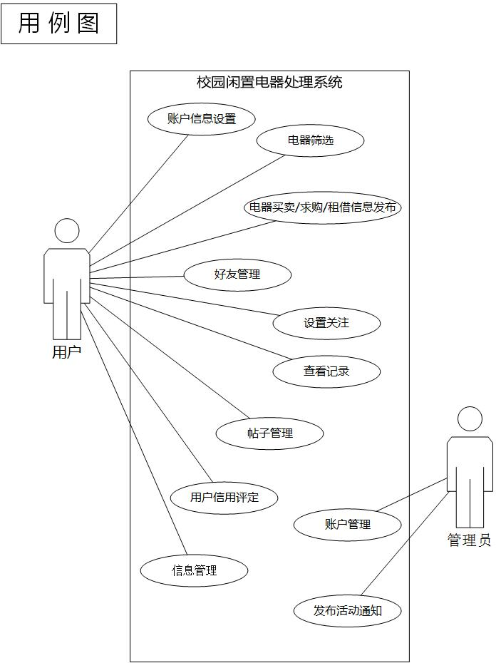

# 三、行为模型

1、顺序图

（1）用户管理

包括注册用户、绑定、个人信息设置、关注设置等模块。并与后台数据库联系。

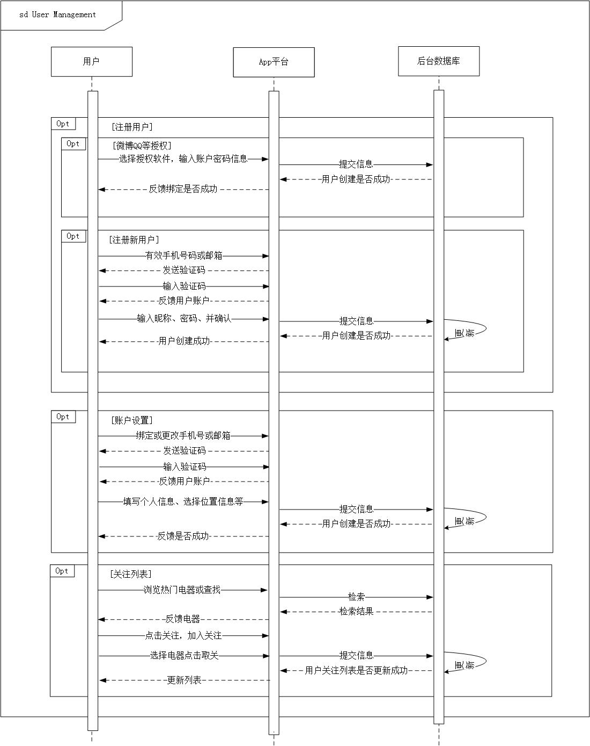

1. 电器处理

包括电器上架、电器下架、电器信息修改。并与后台数据库联系。

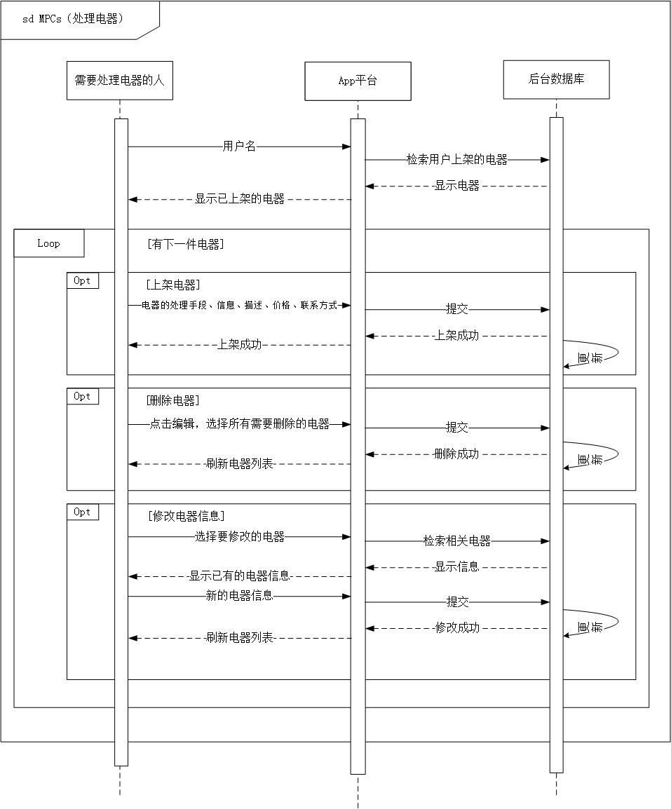

1. 记录查看。

请求对数据库进行检索。

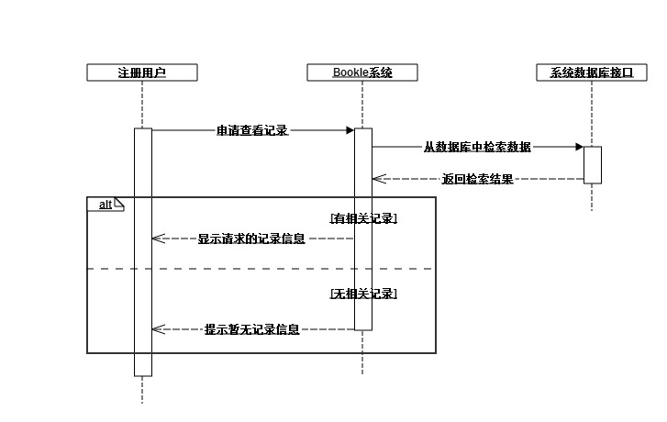

1. 管理员查看、删除、发布活动。

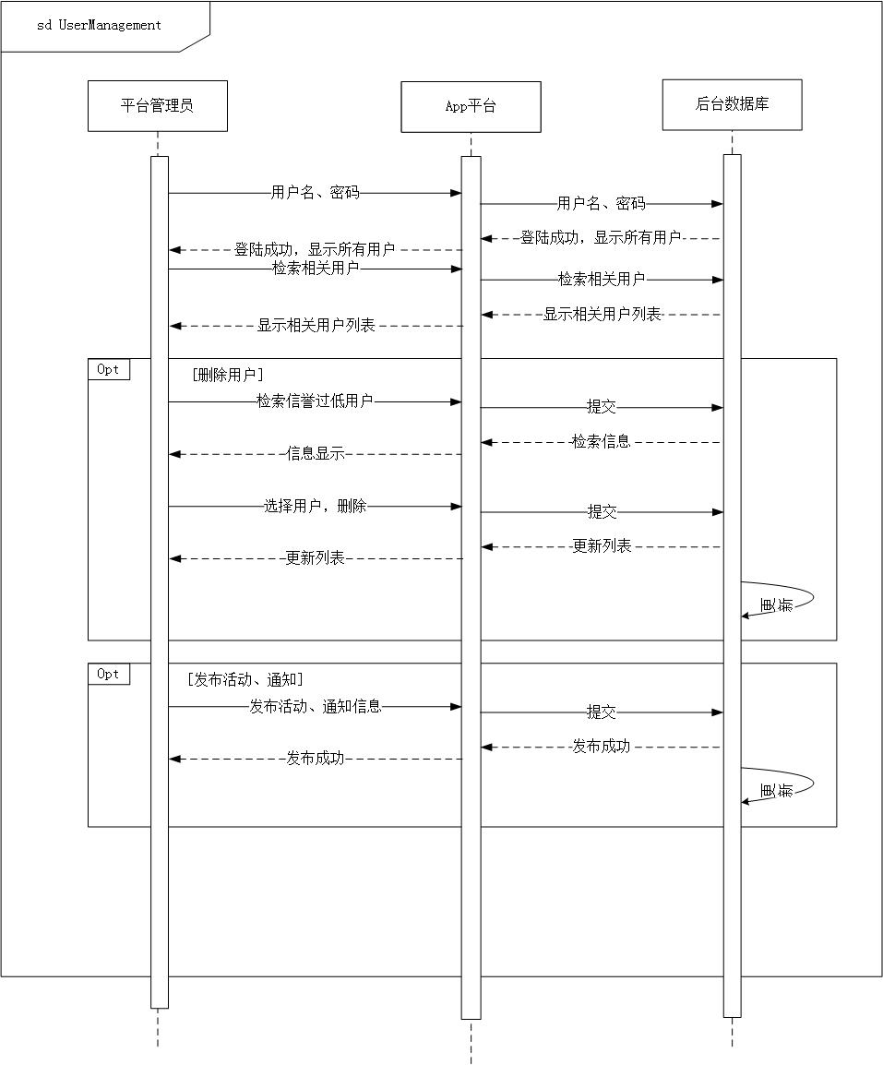

1. 电器交易

包括两类用户，租或买的用户、租或卖的用户。分别与各自的app平台联系，再与数据库同步。

包括交易的具体环节、续租、归还、损坏记录、评价等环节。

用户的除通过平台联系，还可以进行私下联系，此处作说明，在图中没有体现。

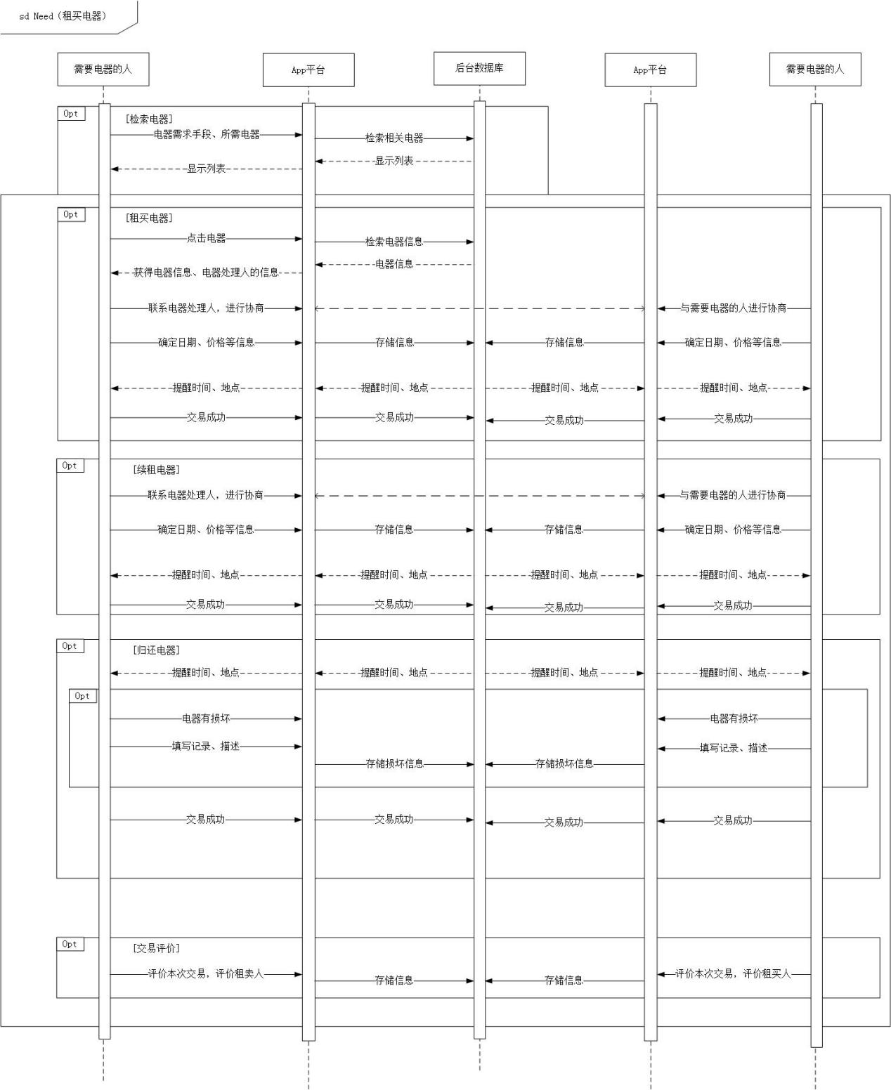

1. 电器求购。

包括求购电器已有、仍未有（将会发布求购贴，且数据库存储信息，当相关电器处理信息发布时推送通知），删除求购信息。



2、状态图

（1）用户设置。

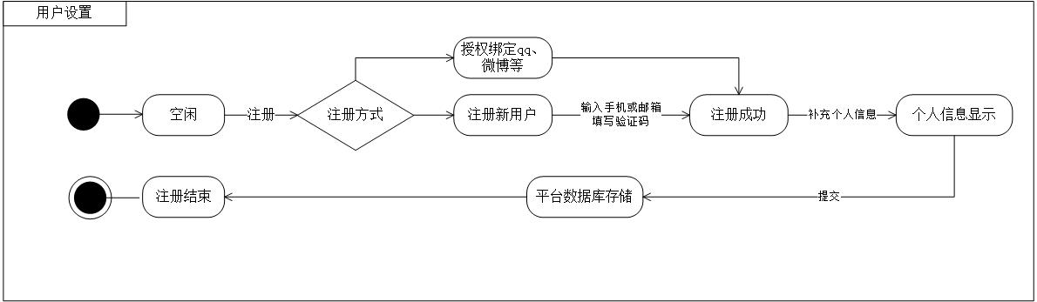

1. 电器关注

这里有延伸出来的app平台进行关注推送，不做画图说明。

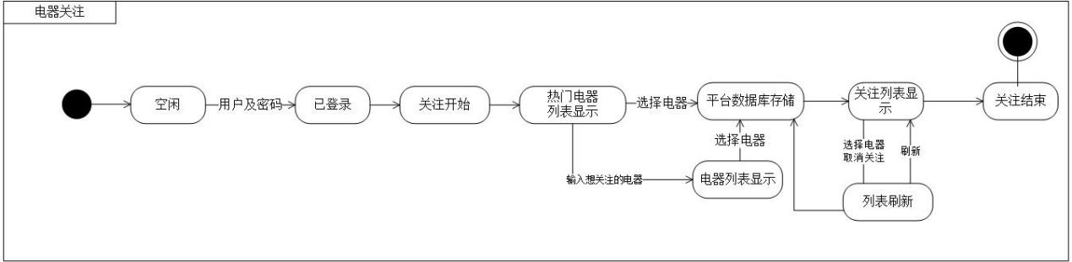

（3）电器发布

以下几个图为电器发布及相关场景，包括，上架、下架、修改。

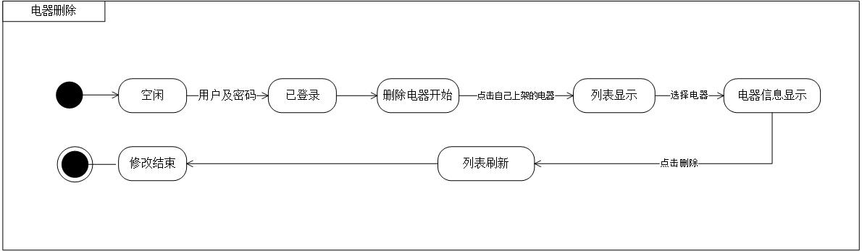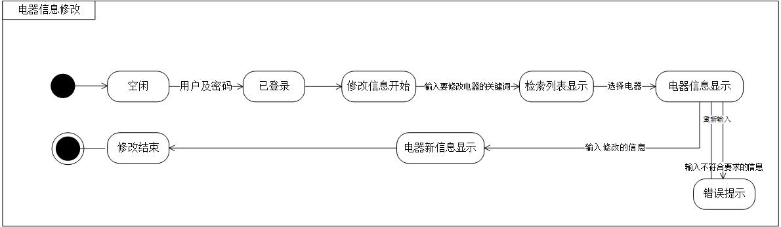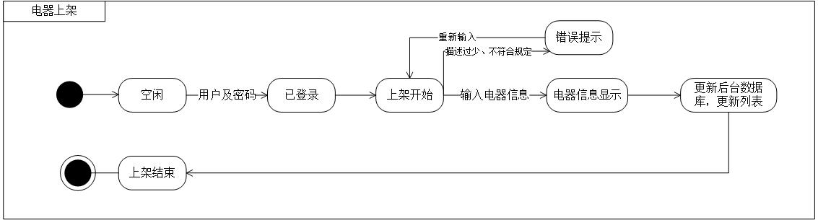

（4）查看记录

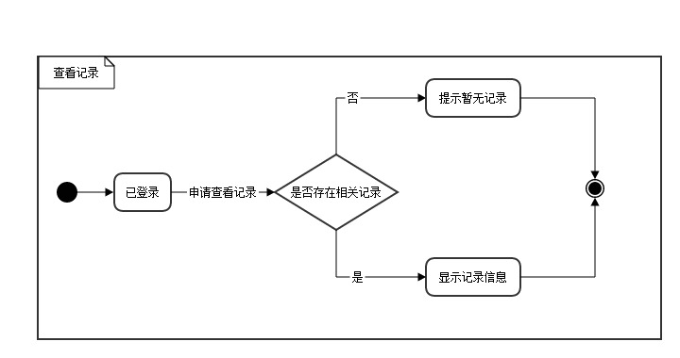

1. 电器交易

重头戏来了，电器交易的过程。这里包括了电器从交易开始到完全结束的状态。有买卖、租借、平台联系、约定时间地点推送、租借后归还、损坏记录、评价等。

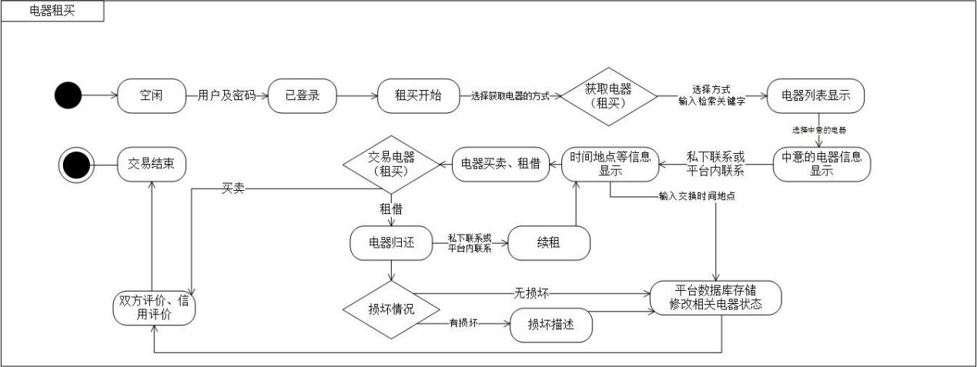

1. 管理员活动

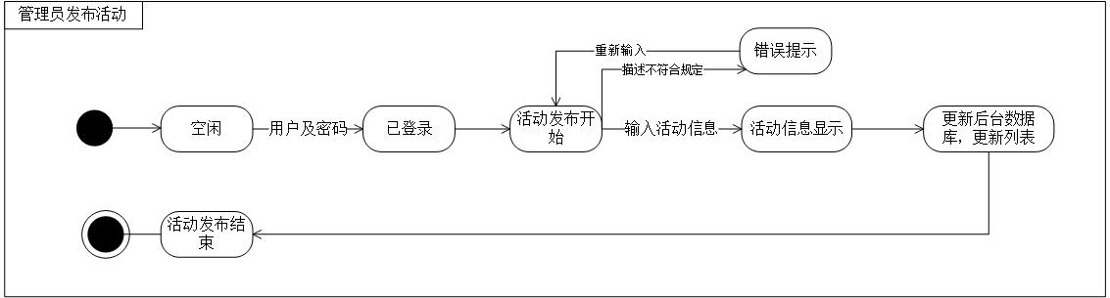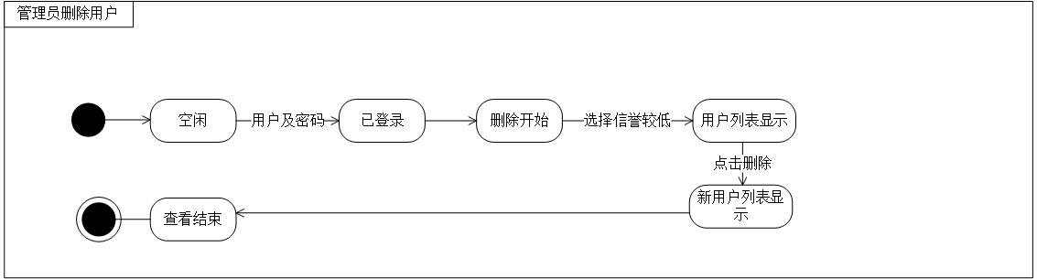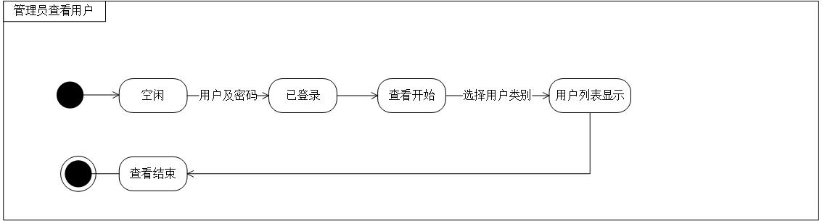

1. 求购电器

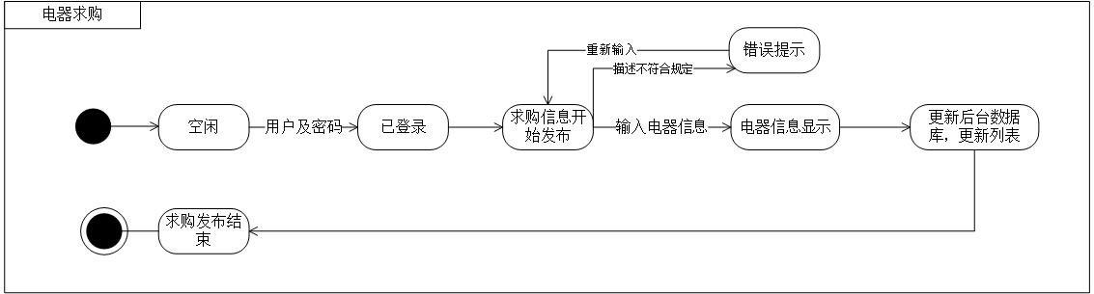

1. 发帖

这项功能重点用于交友。

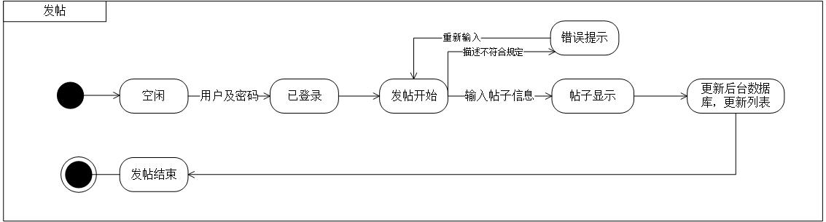

1. 活动图
2. 查看记录

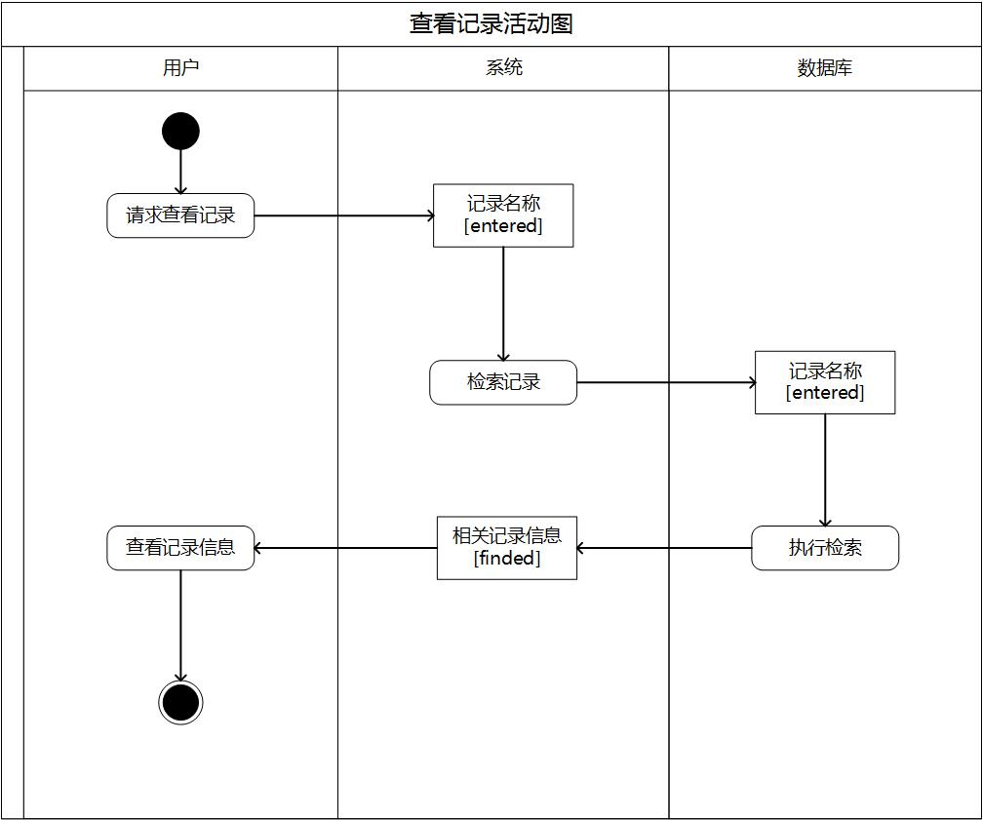

1. 电器买卖、租借

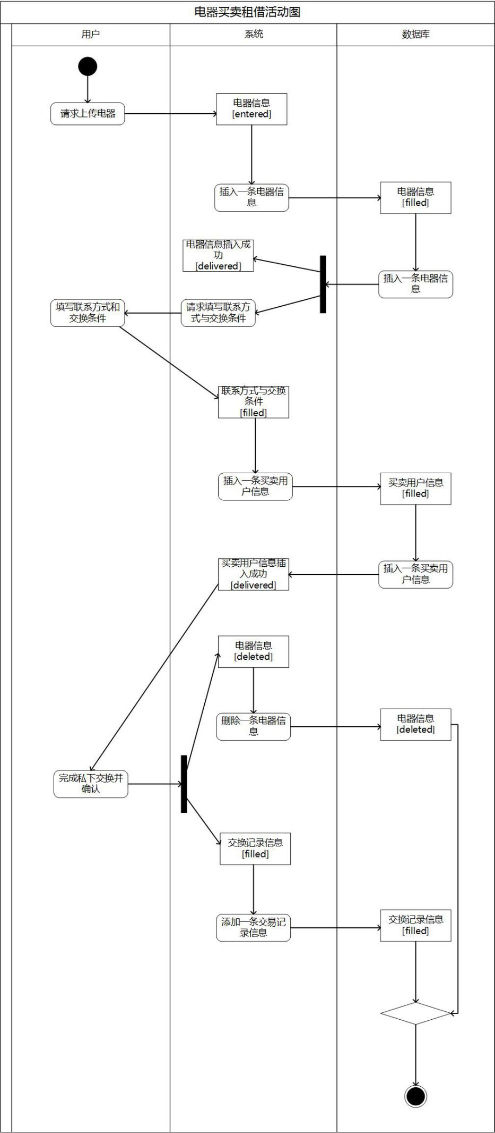

1. 发布活动通知

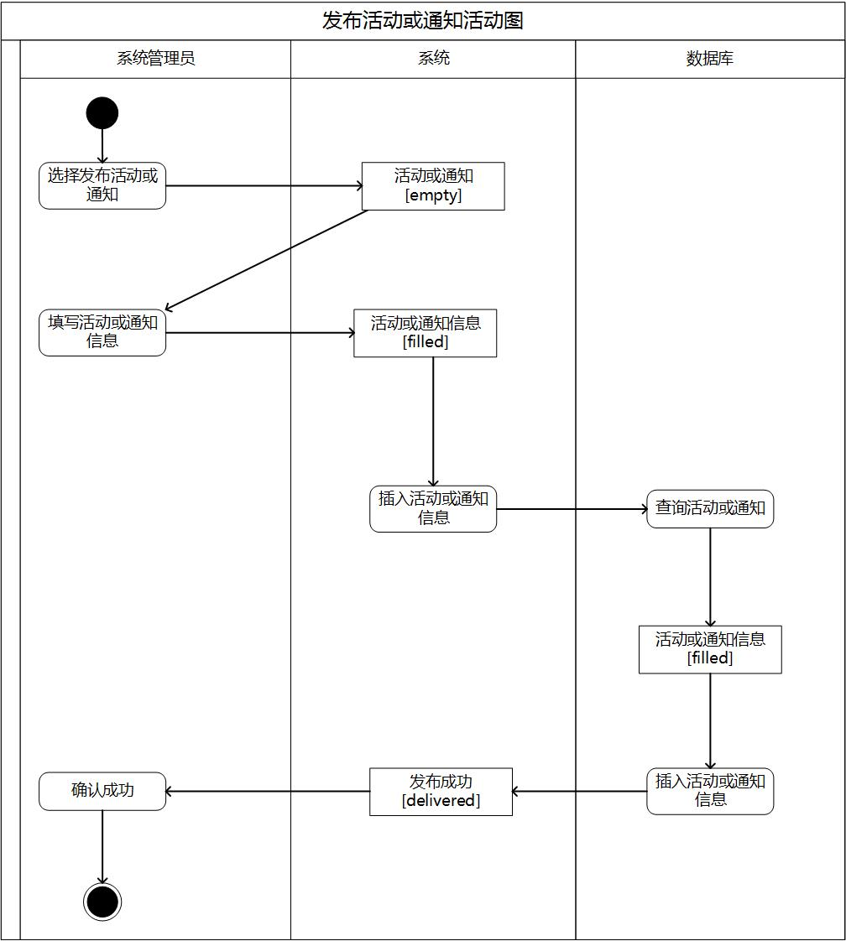

1. 发布帖子

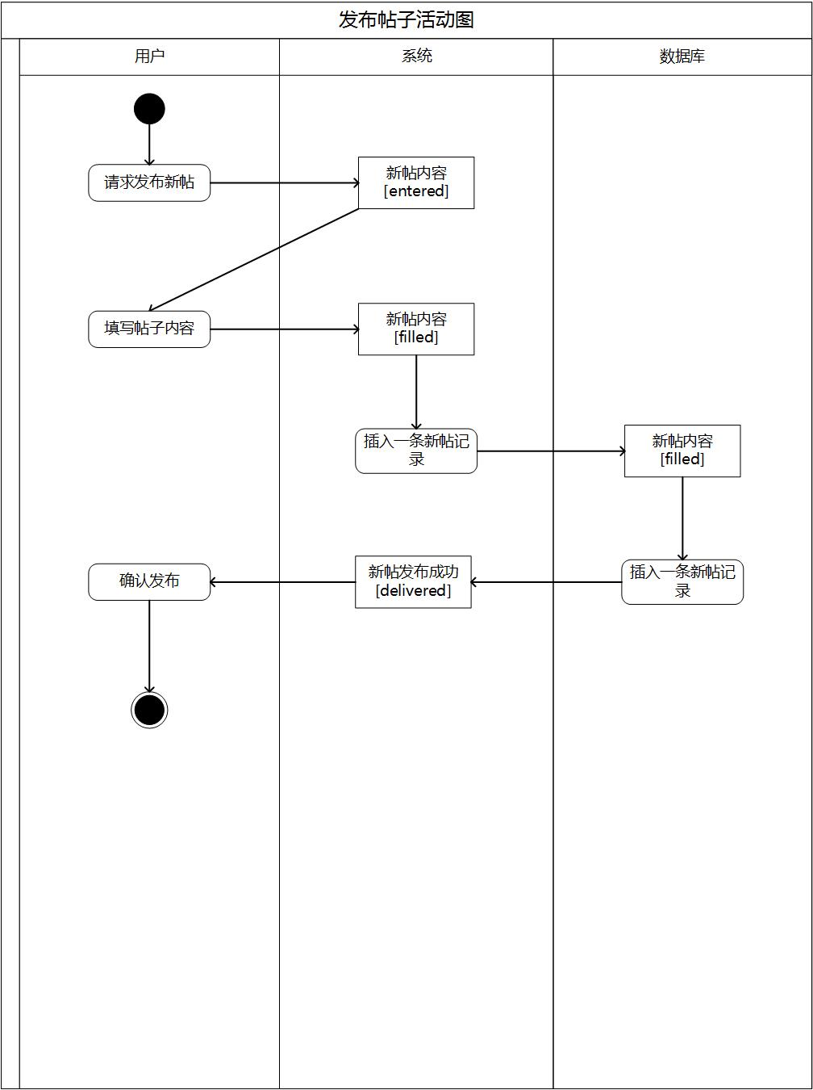

1. 回复帖子

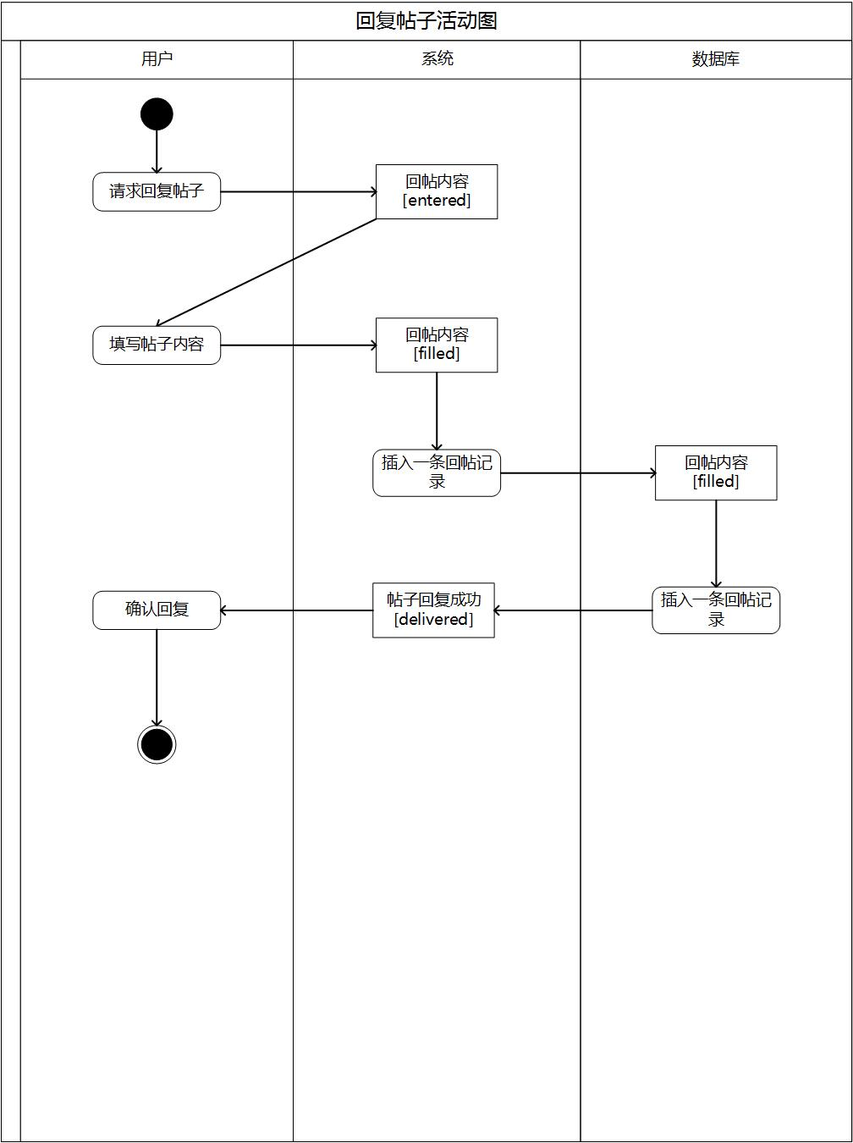

1. 检索电器

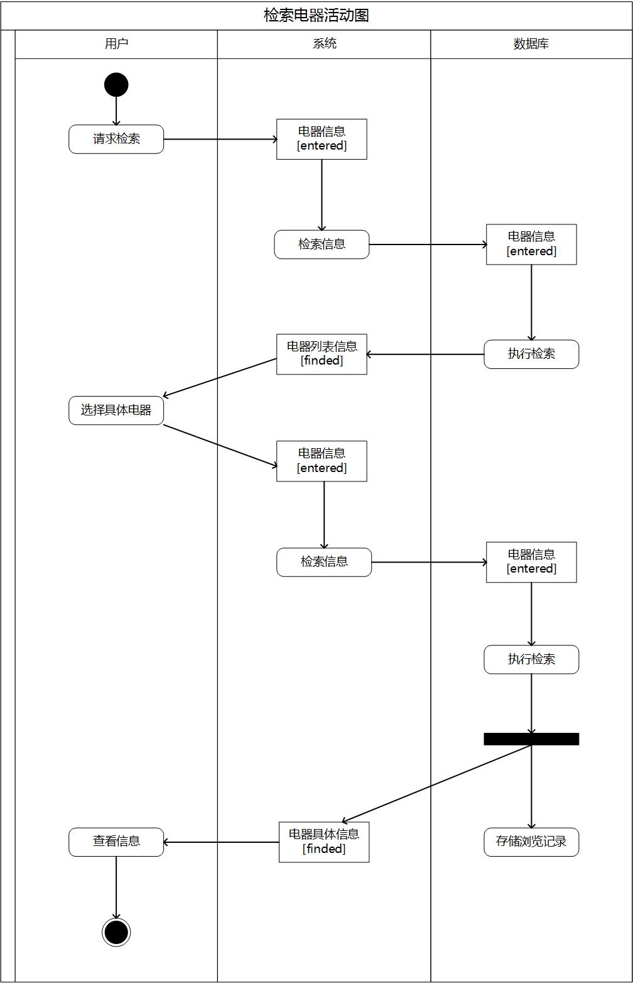

1. 删除好友

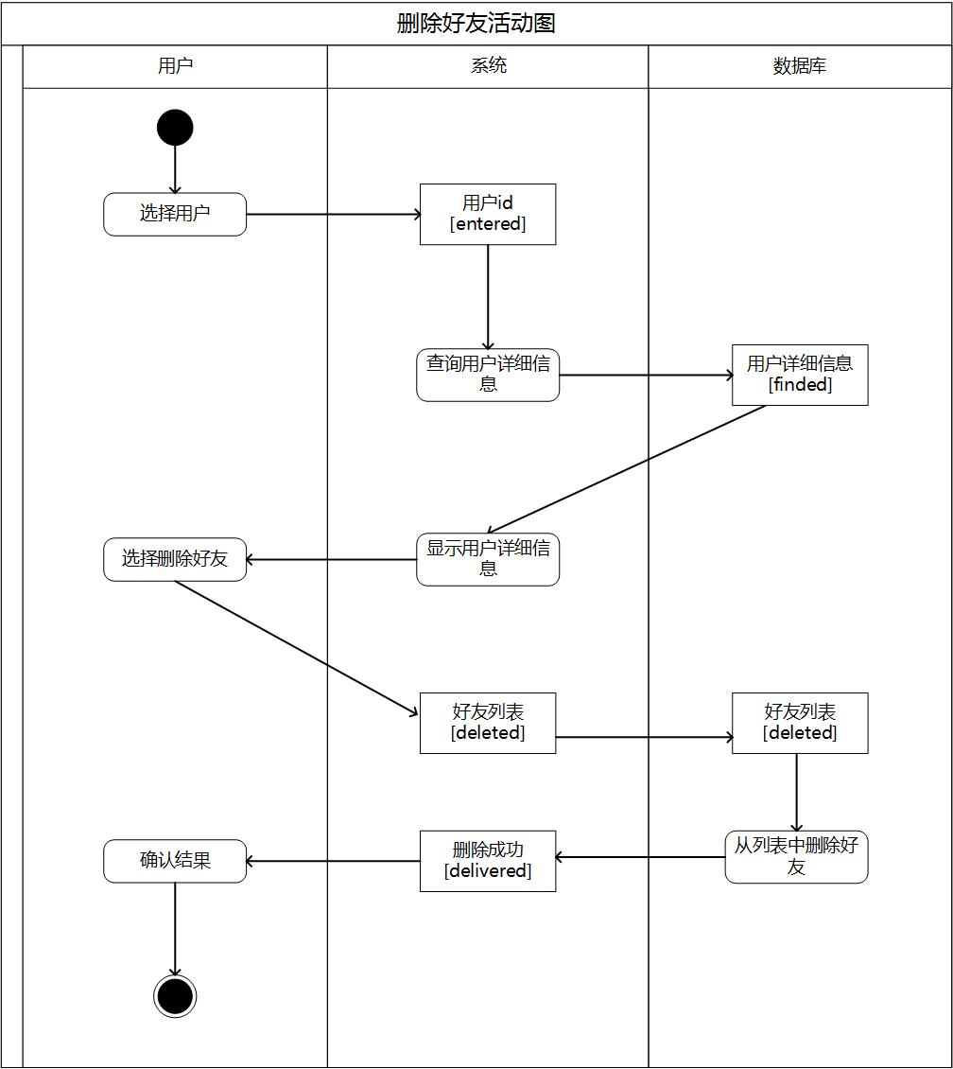

1. 删除帖子

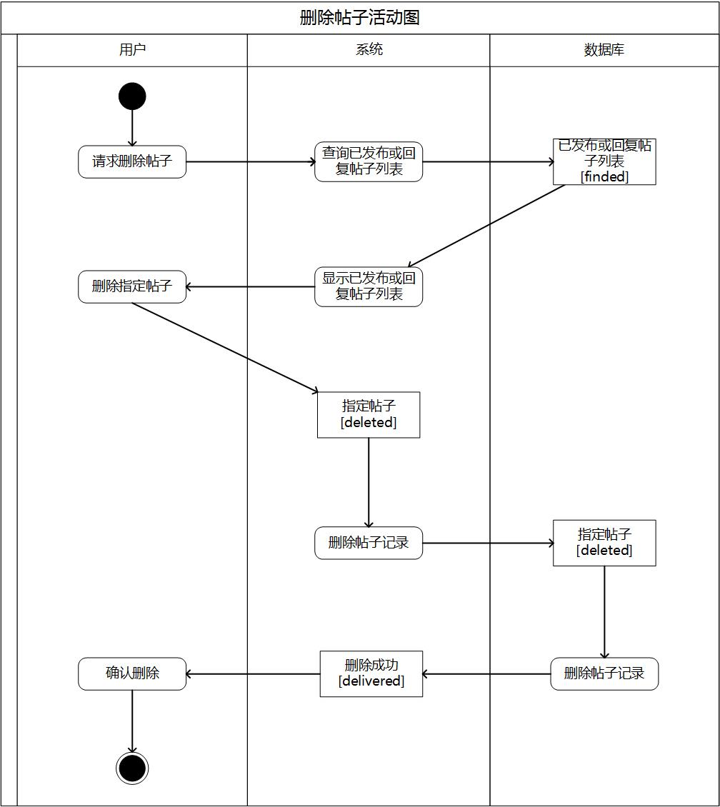

1. 设置关注

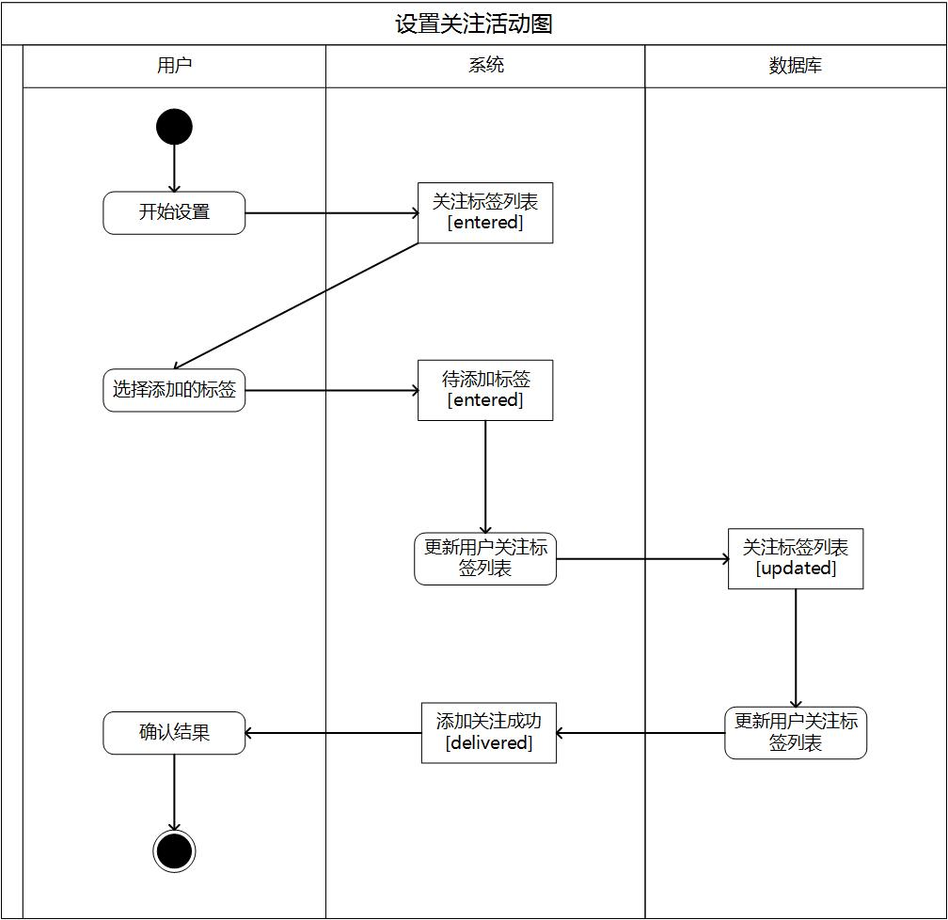

1. 添加好友

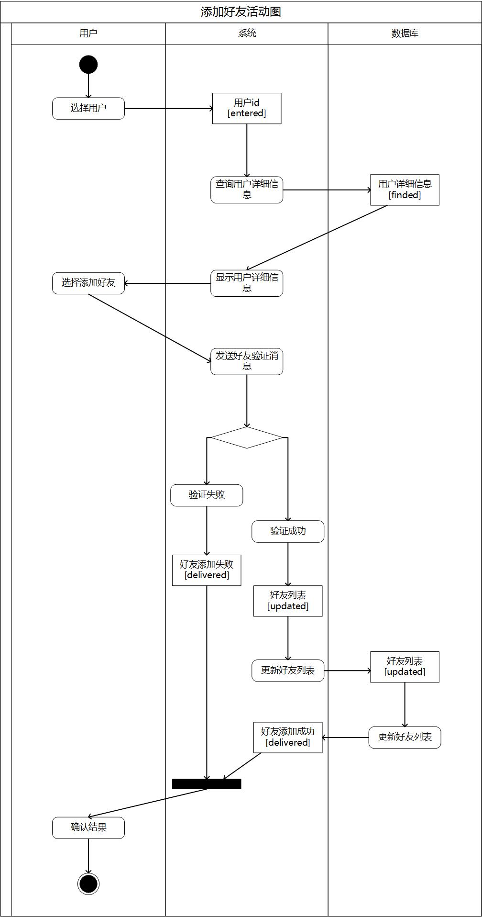

1. 用户管理

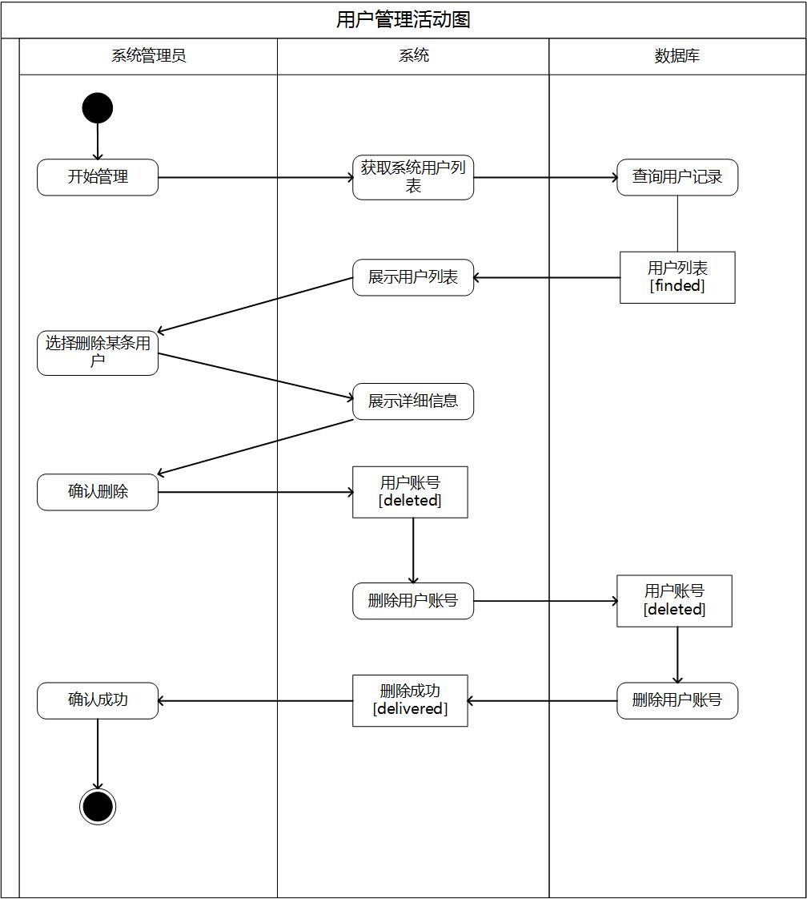

1. 信用评价

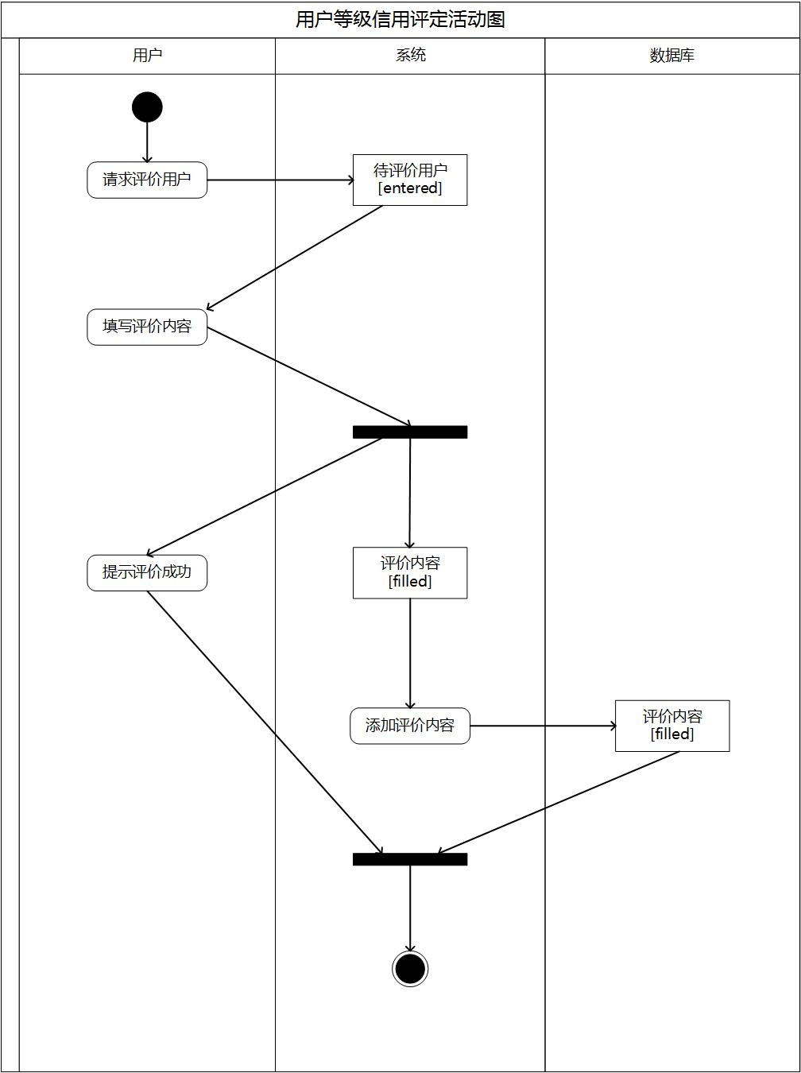

1. 账户信息设置

